Felles rutiner for Visma Flyt Sikker Sak
Sist endret vinter 2023

Våre samarbeidskommuner (Arendal, Froland, Gjerstad, Grimstad, Tvedestrand, Bykle, Bygland, Valle, Iveland, Risør, Vegårshei og Åmli) skal ha en mest mulig enhetlig bruk av Visma Flyt Sikker Sak, og det er derfor utarbeidet noen felles føringer knyttet til hvordan struktur og bruk av systemet skal være. Disse rutinene vil revideres med mellomrom, når det er behov for det.
Innholdsfortegnelse
Ansatte 4
Pålogging 4
Oppretting av ansatte 4
Roller i Visma Flyt Sikker Sak 4
Ansatt basis 4
Administrator 5
Skoleleder 6
Skoleadministrator 7
Lærer med godkjenningsmyndighet 8
Kontaktlærer 9
Spesialpedagog med opprett sak og godkjenningsmyndighet 9
Kommuneadmin 10
Følge opp rapporter i løsningen 12
Elever 12
Registrering av elever 12
Personsaker: 12
Tips for enklere/god rapportering og dokumentering: 13
Systemsaker: 13
Saker som skal behandles i Sikker Sak: 13
Rutiner som definerer ansvar for: 15
Flyttemelding 15
Foresatte 15
Team 16
Dokumenter, utsendelse og arkivering 16
Arkivrutiner i Visma Flyt Sikker Sak 16
Opprette dokumenter 16
Utsendelse av dokumenter 16
Viktig å huske på ved arkivering 16
Ved feilsending av digital post 16
Support og feilmeldinger 17
Sikkerhet 17
Generell funksjonalitet 4
Informasjon i Menylinje 4
Maksimer – Minimer 4
Ny fane 4
Bevegelse i bildet 4
Hjem 4
Ny post 5
Under arbeid 5
Godkjenning 6
Oppgaver og frister 6
Avtaler 7
Hendelser 8
Post 9
Postregistrering 9
Postliste 9
Logg forkastet post 11
Registrering av post 11
Post personsak 13
Registrering av ny person 14
Ny Personsak 15
Fullføre registrering av post. 15
Fordeling av Personsaker 16
Avsluttet. 17
Personsaker 17
Liste Personsaker 17
Personsak 18
Hovedpersonkort 18
Hendelser 19
Relasjoner 20
Saker 20
Oppgaver 20
Overstyr tilgang 20
Andre roller 21
Om saken 21
Hendelser 22
Journalnotat 22
Korrespondanse 23
Funksjonalitet i CKEditor 25
Når dokumentet skal godkjennes av andre 26
Forsendelse av Korrespondanse 27
Mottakere av brev som er personer Fødselsnummer 27
Mottakere som er Organisasjon Organisasjonsnummer 28
Systemsaker 28
Post Systemsak 29
Liste systemsaker 30
Systemsak 31
Arkivering 31
Arkivering Hendelser 33
Avslutte sak 33

Ansatte

Pålogging
Ansatte må logge på med Bank-ID, enten via mobil, app eller kodebrikke. Sikker Sak behandler konfidensielle saker og dette er eneste påloggingsmulighet. Hvis bruker ikke er på skolens nettverk, men jobber fra en annen lokasjon, må bruker først ha på VPN for deretter å logge på Sikker Sak.

Oppretting av ansatte
Skoleansatte blir automatisk overført fra Visma Flyt Skole. Det er nattlig synkronisering mellom Flyt Skole og Sikker Sak. Det er kun rollene «skoleadmin» og «lærer» som blir overført. Ansatte som er registrert med andre roller i Flyt Skole må legges inn manuelt i Sikker Sak. Disse ansatte må da manuelt fjernes om de avslutter sitt arbeidsforhold ved skolen.

Roller i Visma Flyt Sikker Sak
Det er skoleleder i samråd med administrator som avgjør tilgang til de enkelte dokumentene. Rollene som er opprettet skal være like på tvers av kommunene og endring i roller besluttes i faggruppene for administrative systemer.

Administrator
Denne rollen har systemtilgang til Sikker Sak. Rollen kan opprette roller, opprette maler og gi tilganger. Denne rollen kan ikke se personsaker eller systemsaker. Administrator har følgende oppgaver:
- Vedlikehold og bygging av dokumentmaler
- Oppdatering av rutineskriv (rutinesamarbeid)
- Opplæring og brukerstøtte til skoleadministratorer og skoleleder
- Gi utvidede tilganger til de som skal ha det. Denne oppgaven kan også SkoleAdmin gjøre.
- Følge med på feilmeldinger i ansattimport
- Hvis ansatte er lagt inn manuelt: rydde og fjerne de i Sikker Sak når de ikke skal ha tilgang lengre.
- Vedlikehold av systemoppsett og nytt skoleår: https://www.youtube.com/watch?v=AqlHILA6ZNg&list=PLH6c0MCyX-SnkW4DKjzW97QClzPdDYrKm&index=5

Denne rollen skal ha følgende innstillinger under «roller» i Sikker Sak:
Element | Velg | Lese | Redigere - Lese | Full tilgang - Lese, redigere, slette
Personregister
Søk i Folkeregisteret | X
Organisasjonsregister
Organisasjonsregister |  | X | X | X
Legg til organisjonspersoner | X
Søk i Enhetsregisteret | X
Tilgangsstyring
Organisasjonsstruktur | X
Gruppe |  | X | X | X
Team |  | X | X | X
Roller |  | X | X | X
Ansatte |  | X | X | X
Ansatte Tilgangsstyring | X
Kodeverk
Kodeverk |  | X | X | X
Tekstmaler
Tekstmaler |  | X | X | X
Logg
Aktivitetsloggen |  | X
Arkivloggen |  | X | X | X
Forsendelseslogg |  | X | X | X
Sms logg |  | X | X | X
Innstillinger
Innstillinger |  | X | X | X
Migreringsinnstillinger
Migreringsinnstillinger | X

Ansatt basis
Denne rollen tildeles automatisk til alle i VF Sikker Sak. Personer med denne rollen vil kun se elevsaken hvor de selv er saksbehandler, men ser ingen saker utover dette, og har ikke tilgang til å justere eller tildele roller.
Denne rollen skal ha følgende innstillinger under «roller» i Sikker Sak:
Element | Velg | Lese | Redigere - Lese | Full tilgang - Lese, redigere, slette
Hovedperson
Hovedpersondetaljer |  | X | X
Hovedperson Familie |  | X | X
Personsak
Saksbilde |  | X | X | X
Personsakstype
Personsakstype - Alle typer | X
Systemsak
Systemsaker |  | X | X | X
Postregistrering
Opprett ny sak | X
Journalnotat
Journalnotat - Alle kategorier |  | X | X | X
Korrespondanse
Korrespondanse - Alle kategorier |  | X | X | X
Administrere hendelser
Returner til post | X

Ansatt basis - bør ta bort mulighet for å slette - på alle områder
Mulig vi må gi tilgang til lesing på Personregister – Administrasjon
Logg – lese og redigere

Kommuneadmin
Denne rollen er har stort innsyn i løsning og saker og skal derfor begrenses til et fåtall personer. Denne rollen har tilgang til alt i Sikker Sak, både til å gi tilganger, opprette roller, samt se statistikk over saker. I tillegg har denne rollen tilgang til alle saker; både personsaker og systemsaker. Denne rollen er tiltenkt brukt for de personene som bistår sluttbruker i systemet ved feil, samt trenger et overblikk over hvordan det jobbes i løsningen for å kunne bistå med opplæring eller justere rutiner.
Denne rollen skal ha følgende innstillinger under «roller» i Sikker Sak:
Element | Velg | Lese | Redigere - Lese | Full tilgang - Lese, redigere, slette
Hovedperson
Opprett hovedperson | X
Hovedpersondetaljer |  | X | X | X
Hovedperson Familie |  | X | X | X
Overstyr tilgang |  | X | X | X
Overskrid tilgang til personens roller | X
Utvidet tilgang | X
Send bekymringsmelding | X
Hendelser
Hendelser | X
Personsak
Opprett Sak | X
Gjenåpne sak | X
Saksliste - Alle aktive saker | X
Saksliste - Alle avsluttede saker | X
Saksbilde |  | X | X | X
Redigere sak datoer | X
Personsakstype
Personsakstype - Alle typer | X
Systemsak
Opprett Sak | X
Gjenåpne sak | X
Systemsaker |  | X | X | X
Redigere sak datoer | X
Alle aktive saker | X
Alle avsluttede saker | X
Systemsakstype
Systemsakstype - Alle typer | X
Postregistrering
Post |  | X | X | X
Hovedperson detaljer |  | X | X | X
Opprett ny sak | X
Journalnotat
Journalnotat - Alle kategorier |  | X | X | X
Korrespondanse
Korrespondanse - Alle kategorier |  | X | X | X
Administrere hendelser
Returner til post | X
Slette ferdigstilte journalnotat | X
Statistikk
Tabeller og nøkkeltall | X
Spørringer | X
Personregister
Administrasjon - Personregister |  | X | X | X
Utvidet søk | X
Organisasjonsregister
Organisasjonsregister |  | X | X | X
Tilgangsstyring
Gruppe |  | X | X | X
Team |  | X | X | X
Roller |  | X | X | X
Ansatte |  | X | X | X
Logg
Aktivitetsloggen |  | X | X | X
Arkivloggen |  | X | X | X
Forsendelseslogg |  | X | X | X
Sms logg |  | X | X | X
Innstillinger
Innstillinger |  | X | X | X
Kartlegging
Kartlegging |  | X | X | X
Henvendelse
Henvendelse |  | X | X | X

Kontaktlærer
Denne rollen skal ha følgende innstillinger under «roller» i Sikker Sak:
Element | Velg | Lese | Redigere - Lese | Full tilgang - Lese, redigere, slette
Hovedperson
Hovedpersondetaljer |  | X | X
Hovedperson Familie |  | X | X
Personsak
Saksliste - Alle aktive saker | X
Saksbilde |  | X | X | X
Personsakstype
Personsakstype - Alle typer | X
Systemsak
Systemsaker |  | X | X
Postregistrering
Hovedperson detaljer |  | X | X | X
Opprett ny sak | X
Journalnotat
Journalnotat - Alle kategorier |  | X | X | X
Korrespondanse
Korrespondanse - Alle kategorier |  | X | X | X
Administrere hendelser
Returner til post | X

Lærer med godkjenningsmyndighet
Denne rollen skal ha følgende innstillinger under «roller» i Sikker Sak:
Element | Velg | Lese | Redigere - Lese | Full tilgang - Lese, redigere, slette
Hovedperson
Hovedpersondetaljer |  | X | X
Hovedperson Familie |  | X | X
Personsak
Saksliste - Alle aktive saker | X
Saksbilde |  | X | X | X
Personsakstype
Personsakstype - Alle typer | X
Systemsak
Systemsaker |  | X | X
Postregistrering
Hovedperson detaljer |  | X | X | X
Opprett ny sak | X
Journalnotat
Journalnotat - Alle kategorier |  | X | X | X
Korrespondanse
Korrespondanse - Alle kategorier |  | X | X | X
Administrere hendelser
Returner til post | X

Skoleadministrator
Rollen skoleadministrator gis kun til ansatte som har et skoleadministrativt ansvar ved sin skole; skoleleder, skolesekretær/merkantilt ansatt, fagleder/inspektør. Dette er en rolle med særlig ansvar og rettigheter, og det er derfor en forutsetning at personer som skal inneha rollen får opplæring av administrator. Denne rollen har ikke godkjenningsmyndighet i saker. Burde ikke denne rollen være forbeholdt merkantil? Vi har jo egen rolle som heter skoleleder.
Skoleleder og skoleadmin har ansvaret for tildeling og ajourhold av brukerrettigheter til personene i fagsystemet.
Denne rollen skal ha følgende innstillinger under «roller» i Sikker Sak:
Element | Velg | Lese | Redigere - Lese | Full tilgang - Lese, redigere, slette
Hovedperson
Hovedpersondetaljer |  | X | X | X
Hovedperson Familie |  | X | X | X
Overstyr tilgang |  | X | X | X
Overskrid tilgang til personens roller | X
Utvidet tilgang | X
Personsak
Opprett Sak | X
Gjenåpne sak | X
Saksliste - Alle aktive saker | X
Saksliste - Alle avsluttede saker | X
Saksbilde |  | X | X | X
Redigere sak datoer | X
Personsakstype
Personsakstype - Alle typer | X
Systemsak
Opprett Sak | X
Gjenåpne sak | X
Systemsaker |  | X | X | X
Redigere sak datoer | X
Alle aktive saker | X
Alle avsluttede saker | X
Postregistrering
Post |  | X | X | X
Hovedperson detaljer |  | X | X | X
Opprett ny sak | X
Journalnotat
Journalnotat - Alle kategorier |  | X | X | X
Korrespondanse
Korrespondanse - Alle kategorier |  | X | X | X
Administrere hendelser
Returner til post | X
Slette ferdigstilte journalnotat | X
Endre tilknytning på lagrede hendelser | X
Endre tilknytning på ferdigstilte hendelser | X
Statistikk
Tabeller og nøkkeltall | X
Spørringer | X
Personregister
Personliste | X
Utvidet søk | X
Organisasjonsregister
Organisasjonsregister |  | X | X | X
Legg til organisjonspersoner | X
Søk i Enhetsregisteret | X
Tilgangsstyring
Ansatte Tilgangsstyring | X
Logg
Aktivitetsloggen |  | X
Arkivloggen |  | X
Forsendelseslogg |  | X
Kartlegging
Kartlegging |  | X | X | X

Skoleleder
Denne rollen innehar rektor på den enkelte skolen. Rollen har godkjenningsmyndighet og innsyn i alle typer av saker.
Denne rollen skal ha følgende innstillinger under «roller» i Sikker Sak:
Element | Velg | Lese | Redigere - Lese | Full tilgang - Lese, redigere, slette
Hovedperson
Hovedpersondetaljer |  | X | X | X
Hovedperson Familie |  | X | X | X
Overstyr tilgang |  | X | X | X
Overskrid tilgang til personens roller | X
Utvidet tilgang | X
Personsak
Opprett Sak | X
Gjenåpne sak | X
Saksliste - Alle aktive saker | X
Saksliste - Alle avsluttede saker | X
Saksbilde |  | X | X | X
Redigere sak datoer | X
Personsakstype
Personsakstype - Alle typer | X
Systemsak
Opprett Sak | X
Gjenåpne sak | X
Systemsaker |  | X | X | X
Redigere sak datoer | X
Alle aktive saker | X
Alle avsluttede saker | X
Systemsakstype
Systemsakstype - Alle typer
Postregistrering
Post |  | X | X | X
Hovedperson detaljer |  | X | X | X
Opprett ny sak | X
Journalnotat
Journalnotat - Alle kategorier |  | X | X | X
Korrespondanse
Korrespondanse - Alle kategorier |  | X | X | X
Administrere hendelser
Returner til post | X
Slette ferdigstilte journalnotat | X
Endre tilknytning på lagrede hendelser | X
Endre tilknytning på ferdigstilte hendelser | X
Statistikk
Tabeller og nøkkeltall | X
Spørringer | X
Personregister
Personliste | X
Utvidet søk | X
Organisasjonsregister
Organisasjonsregister |  | X | X | X
Legg til organisjonspersoner | X
Søk i Enhetsregisteret | X
Tilgangsstyring
Ansatte Tilgangsstyring | X
Logg
Aktivitetsloggen |  | X
Arkivloggen |  | X
Forsendelseslogg |  | X
Kartlegging
Kartlegging |  | X | X | X

Spesialpedagog med opprett sak og godkjenningsmyndighet
Denne rollen skal ha følgende innstillinger under «roller» i Sikker Sak:
Element | Velg | Lese | Redigere - Lese | Full tilgang - Lese, redigere, slette
Hovedperson
Hovedpersondetaljer |  | X | X
Hovedperson Familie |  | X | X
Personsak
Opprett Sak | X
Gjenåpne sak | X
Saksliste - Alle aktive saker | X
Saksliste - Alle avsluttede saker | X
Saksbilde |  | X | X | X
Personsakstype
Personsakstype - Alle typer | X
Systemsak
Opprett Sak | X
Gjenåpne sak | X
Systemsaker |  | X | X
Redigere sak datoer | X
Alle aktive saker | X
Alle avsluttede saker | X
Postregistrering
Post |  | X
Hovedperson detaljer |  | X
Opprett ny sak | X
Journalnotat
Journalnotat - Alle kategorier |  | X | X | X
Korrespondanse
Korrespondanse - Alle kategorier |  | X | X | X
Administrere hendelser
Returner til post | X
Endre tilknytning på lagrede hendelser | X
Endre tilknytning på ferdigstilte hendelser | X
Statistikk
Tabeller og nøkkeltall | X
Personregister
Personliste | X
Utvidet søk | X
Kartlegging
Kartlegging |  | X | X

Følge opp rapporter i løsningen
- Jevnlig sjekk av rapportlogg for arkiv gjøres av skoleadmin
- SvarUt følges opp av arkiv
- Leselogg sjekkes kvartalsvis, og ved behov, av skole admin. Leselogg gir info om hvem som har lest hvilke datafelt på sentrale områder tilknyttet elev.

Elever

Registrering av elever
Elevene blir automatisk overført fra Visma Flyt Skole.
Disse dokumentproduksjonene behandles og arkiveres automatisk ved ferdigstillelse i VFSS, eller manuelt:

Personsaker:
Følgende opplysninger registreres når det blir opprettet et dokument:
- Dokumenttype
- Avsender / mottaker (Søkes opp i kontaktregisteret i VFS evt. ny kontakt opprettes)
- Dokumenttittel kommer automatisk etter hvordan dokumentmalen er satt opp
- Dokumentets dato jfr. Arkivloven med forskrifter § 2-7. dato kommer automatisk når dokumentet ferdigstilles
Disse opplysningene, sammen med dokumentet, lagres på elevkortet.

Tips for enklere/god rapportering og dokumentering:
- Ikke nevn navn på andre enn den eleven saken føres på (hvorfor?)
- Ikke ha saker åpne når du går fra pcen. Dette er meget sensitive saker og innsyn kan føre til brudd på personvernet
- etc
Dokumentene legger seg på elevkortet i VFSS. I malen på de ulike dokumentene styres tilgang og innsyn.
Dokumenttype | Behandler | Foresatte | Når arkiveres?
Personsak: Journalnotat | Saksbehandler | Ikke tilgang | Ved ferdigstillelse
Personsak: Korrespondanse-dokument | Saksbehandler, skoleleder | Får dokument via digipost | Automatisk ved Svar inn/Svar ut
Personsak:  Scannede dokument | Kontaktlærer, skoleleder | Ikke tilgang | Automatisk når dokument blir knyttet til elev-kort
Systemsaker | Saksbehandler, skoleleder | Ikke tilgang | Ved ferdigstillelse

Systemsaker:
Systemsaker skal på overordnet kategori navngis på følgende måte: år.typesak.

Saker som skal behandles i Sikker Sak:
Vedtak
Enkeltvedtak – generell mal
Enkeltvedtak bortvising
Enkeltvedtak fritak frå kartleggingsprøver
Enkeltvedtak fritak frå nasjonale prøver
Enkeltvedtak spesialundervisning
Enkeltvedtak særskilt språkopplæring

Melding
Skule – aktivitetsplan 9a
Førehandsvarsel om enkeltvedtak spesialundervisning
Internt notat
IOP – individuell opplæringsplan
Føresett – utgåande brev
Skule – varslingsskjema frå føresette 9a ( munnleg henvendelse )
Skule – varslingsskjema 9a – (frå tilsette)
Skule – varslingsskjema skuleigar 9a – (mot tilsette)
Skule – tilvisning til PPT
Skule – samtykke til vedtak

Rapport
IOP – halvårsrapport
IOP – årsrapport
Skule – utviklingssamtale
Skule - trivselsundersøking
Skule – pedagogisk rapport

Referat
SFO – møtereferat
Skule – internt notat (bør ikkje ha)
Skule – referat pedagogisk rapport frå halvårleg evaluering
Skule– referat frå møte
Overgangsmøte BHG - skule

Følgende sakstyper behandles i Visma Flyt Skole:
Varsel fare for nedsatt karakter i orden og åtferd VFS
Varsel manglende grunnlag for vurdering med karakter VFS
Skulestart – velkomstbrev barneskule VFS
Skulestart – velkomstbrev ungdomsskule VFS
SFO – velkomstbrev VFS
SFO – vedtak om plass VFS
SFO – vedtak om endring av plass VFS
SFO – vedtak om oppsigelse VFS
Enkeltvedtak permisjon frå opplæring - (ved papirsøknad frå føresette) VFS
Enkeltvedtak skuleplass VFS
Enkeltvedtak om skuleskyss VFS
Enkeltvedtak fritak for vurdering med karakter VFS

Rutiner som definerer ansvar for:
Fordeling av dokumenter
Når det kommer dokument via Svar Inn, vil dokumenter fordeles direkte til lærer eller skoleadministrasjonen, ettersom hvilke dokumenter det er snakk om, og legges inn i VFSS av disse.
Når lærer oppretter dokument, kan det settes på med-saksbehandlere.
Dersom det kommer dokumenter via Svar Inn uten mottaker, vil dokumentet behandles av skolens postansvarlig. Dokumentet knyttes så riktig skoleleder/skoleadmin, og de vil i sin tur knytte dokumentet til elevsak og kontaktlærer/saksbehandler på sin enhet.
Avskrivning og ferdigstillelse av dokumenter
Saksbehandler har ansvaret for å ferdigstille alle dokumenter de er ansvarlige for. Leder er ansvarlig for ferdigstillelse der leders signatur fremkommer. Skoleadmin følger opp dette og påser at riktig arkivering skjer i Visma Samhandling & Arkiv (arkivkjernen), samt følger opp feil og mangler som oppstår i Svarut tjenesten.
Vurdering av spørsmål vedrørende offentlighet og registrering av unntak for offentlighet og hjemmel for dette
Alle dokumenter i VFSS er unntatt offentlighet ihht Offentlighetsloven §13 jf Forvaltningslovens §13, 1. ledd nr. 1. Saksbehandler har det endelige ansvaret for at dokumenter som skal unntas offentlighet blir unntatt.

Flyttemelding
For eleven som flytter må man sende en korrespondanse til ny skole med dokumentasjon fra Sikker Sak hvis eleven skal ha med seg denne dokumentasjonen. Dette må gjøres før flyttedatoen som er satt i Flyt Skole er passert.
Dere kan opprette en sak på eleven, som feks kalles overføring, og under den ha en mal hvor aktuelle dokumenter (fra elevens saker) kan legges ved korrespondansen.
https://www.youtube.com/watch?v=AqlHILA6ZNg&list=PLH6c0MCyX-SnkW4DKjzW97QClzPdDYrKm&index=5

Foresatte
Foresatte har ikke tilgang i VF Sikker Sak. Foresatte kan motta dokumenter via digipost.

Team
Den enkelte skole blir definert som et Team i Visma Flyt Sikker Sak.

Dokumenter, utsendelse og arkivering

Arkivrutiner i Visma Flyt Sikker Sak
Følgende dokumenter blir alltid arkivert:
- Alle inngående og utgående dokumenter
- Andre søknader og vedtak i systemet
- Alle egendefinerte dokumentmaler. (Brevene og vedtakene som opprettes i Sikker Sak)

Opprette dokumenter
Brevmaler opprettes av administrator eller kommuneadministratorer. Tilgjengelige brevmaler finnes når ny sak opprettes på eleven eller ved opprettelse av systemsak.

Utsendelse av dokumenter
Dersom det er definert i brevmalen at utsending skal være obligatorisk, vil brevet bli sendt digitalt til de foresattes digitale postboks (Digipost/eBoks), evt. Altinn (avhengig av kommunens oppsett). Når det gjelder innbyggere som har reservert seg mot digital kommunikasjon med det offentlige, eller ikke kan motta digitalt, vil brevet bli skrevet ut og sendt fra en felles nasjonal utskriftstjeneste, slik at skolen uansett ikke trenger å skrive det ut og sende det. Det samme gjelder dersom foresatte ikke åpner det digitale brevet.

Viktig å huske på ved arkivering
- Navngiving (vis eksempel)
- Etc.

Oppfølging av digitale forsendelser (SvarUt/SvarInn)
Hvem kontrollerer ukentlig at forsendelser med SvarUt og SvarInn er Ok i VFSS. Det blir også tatt kontakt med arkivleder i kommunen dersom det oppstår usikkerhet i Svar inn/Svar ut-strømmen. PostInn er knyttet til den enkelt skoles organisasjonsnummer.

Ved feilsending av digital post
Hvordan gjør vi dette?

Signatur
Alle dokumenter fra VFSS som blir sendt ut eller mottatt elektronisk med Svar ut/Svar inn får ingen signatur. Kontrollen at dokumentet er åpnet og lest, kan sees i loggen som «lest».
Dokument med krav om to signaturer blir sendt på godkjenningsflyt i VFSS og signering blir dokumentert via loggføring; VFSS kan vise når dokument har gått ut, og mottaker har lest dokumentet.

Support og feilmeldinger
Prosedyre for driftsstans
Hvis systemet er ute av drift for kortere tid (2-3 dager), utsettes registreringen til systemet er oppe igjen. Hvis systemproblemene viser seg å bli langvarige (mer enn 3 dager), iverksettes journalføring i papirbasert journal, og dokumentene lagres kronologisk. Kun kopier deles ut til saksbehandlere. Både ut- og inngående brev produsert i denne perioden skannes inn når systemet er i drift igjen.

Support
Leverandør har det overordnede ansvaret for drift og vedlikehold av systemet. Programmet er skybasert og knytter elektronisk saksbehandling til en ferdige koblinger mellom fagsystem og arkivkjerne.
Alle Administratorer skal registrere seg på Visma Community. Dette er her alle brukermanualer vil ligge. Lærere kan også registrere seg på Visma Community. https://community.visma.no/en/
Dersom ansatte får utfordringer i arbeidet som dere ikke finner svar på i brukerveiledninger eller forum på Visma Community, kontaktes kommuneadministrator eller administrator på telefon eller e-post. Det er administrator eller kommuneadministrator som tar saken videre til Visma dersom det må meldes en supportsak.
Det er tilgjengeliggjort videoer fra Visma på YouTube som gir en god innføring i Sikker Sak for lærere og administrator. Her er det også mulig å se prosesser for korrespondanse, IOP og lignende:
https://www.youtube.com/playlist?list=PLH6c0MCyX-SnkW4DKjzW97QClzPdDYrKm
Liste over kommuneadmin i hver kommune:
Stian Antonsen (Grimstad)
Karl Axel Moen (Arendal)
Elin Sollman (Åmli)
Harald Færsnes (Gjerstad)
Gunn Mari Olsen (Tvedestrand)
Else Margi Tveit (Valle)
Vidar Johnsen (Bykle)
Merete Abusland Nilsen (Bygland)
Hildegunn Hausevik Johnsen (Froland)

Sikkerhet
Det registreres konfidensiell informasjon i Visma Flyt Sikker Sak og løsningen har derfor sikkerhetsnivå 4. Dette vil si at eneste mulig pålogging er med BankID.
Sikker Sak er satt opp med IP-filtrering og det vil si at hvis bruker skal ha tilgang inn i systemet utenfor skolen sitt nettverk må bruker først være på VPN, for deretter logge på Sikker Sak.

Veileder Visma Flyt Sikker Sak

Innholdsfortegnelse

Generell funksjonalitet 5
Informasjon i Menylinje 5
Maksimer – Minimer 5
Ny fane 5
Bevegelse i bildet 5
Hjem 5
Ny post 6
Under arbeid 6
Godkjenning 7
Oppgaver og frister 7
Avtaler 8
Hendelser 9
Post 10
Postregistrering 10
Postliste 10
Logg forkastet post 11
Registrering av post 11
Post personsak 13
Registrering av ny person 14
Ny Personsak 15
Fullføre registrering av post. 15
Fordeling av Personsaker 16
Personsaker 17
Liste Personsaker 17
Personsak 18
Hovedpersonkort 18
Om saken 21
Hendelser 22
Journalnotat 22
Korrespondanse 23
Funksjonalitet i CKEditor 25
Når dokumentet skal godkjennes av andre 26
Forsendelse av Korrespondanse 27
Mottakere av brev som er personer 27
Mottakere som er Organisasjon 28
Systemsaker 28
Post Systemsak 29
Liste systemsaker 30
Systemsak 31
Arkivering 31
Arkivering Hendelser 32
Avslutte sak 32

Generell funksjonalitet

Informasjon i Menylinje

Support panel - integrert kontekstsensitiv brukerhåndbok
Ved å peke på knappen ser man rollen man er logget inn med. Du kommer til din brukerprofil ved å trykke på ikonet. Der stiller du både ønsket språk til stavekontroll samt legger inn personlig passord som skal brukes til alternativ pålogging.

Utlogging skal skje med å bruke denne knappen. Man logger ikke ut av Visma Flyt Sikker Sak ved å lukke nettleser.

Maksimer – Minimer
Man kan tilpasse bildet på skjermen, maksimere eller minimere. Visma Flyt Sikker Sak skal huske hvilken innstilling man har gjort sist man var inne i programmet.

Ctrl + Maksimerer bildet Ctrl - Minimerer bildet.

Ny fane
Dersom du ønsker å åpne et menyvalg parallelt med at du er i programmet, er det mulig å åpne ny fane ved å høyreklikke, og velge “Open link in new tab”. Dette er nyttig når du skal f eks jobbe parallelt i flere saker eller kopiere - lime inn tekst fra en sak til annen.
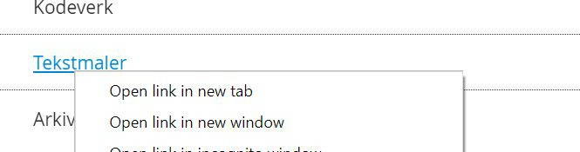

Bevegelse i bildet
Anbefaler at man ikke bruker tilbakeknappen i nettleseren, men Tilbake knapp inne i bildene i Sikker Sak.

Klikk en gang og gå videre – man trenger ikke lukke bildet, eller dobbeltklikke for å åpne. Man lagrer informasjon og går videre.

Hjem
Det første bildet man kommer til når man logger på Visma Flyt Sikker Sak (Sikker Sak), er Hjem.
Dersom man har flere roller i Sikker sak, er det på siden Hjem man kan bytte rolle i Logget inn som.

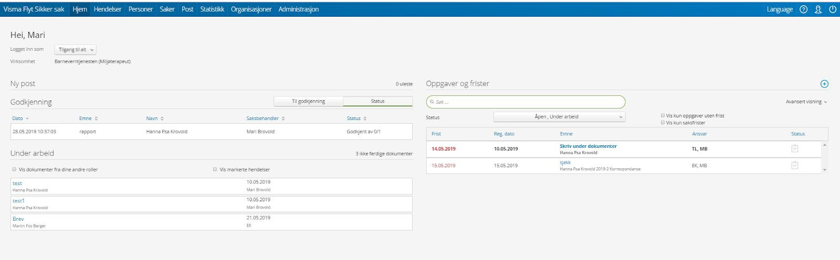

Ny post
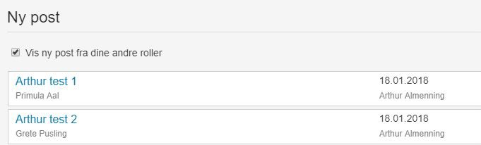
Under Ny post ligger det dokumenter som er kommet inn på egne saker, og som man ikke har markert som lest.

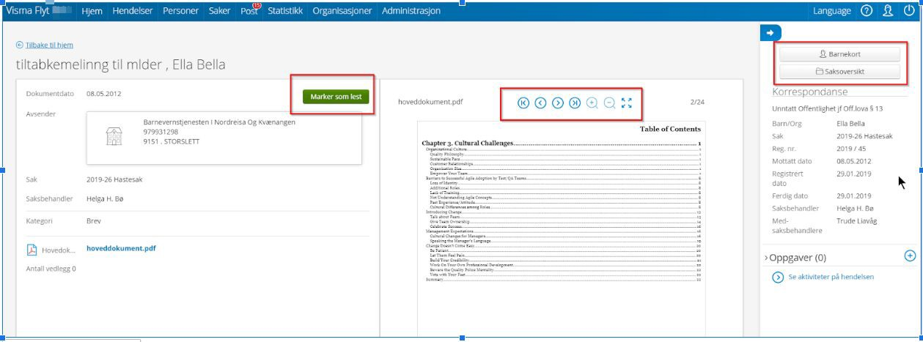
Når du klikker på en rad i Ny post får du opp detaljer om posten.
Her kan du lese dokumentet og markere det som lest. Når posten er markert som lest vil den forsvinne fra Ny post. Du har også direkte link til Hovedpersonkortet og til Saksoversikt.

Under arbeid
I liste Under arbeid ligger det dokumenter som du er (med)ansvarlig for og som ikke er ferdigstilte. Det vil si at dokumentene er verken sendt til mottaker, eller arkivert.
De journalnotat som ligger i denne listen er ikke ferdigstilte, og ikke arkiverte.

Du kan også se dokumenter fra dine andre roller ved å sette på haken.
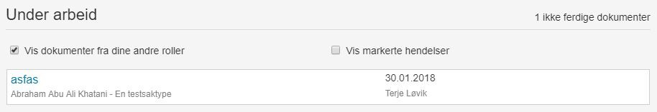

Godkjenning
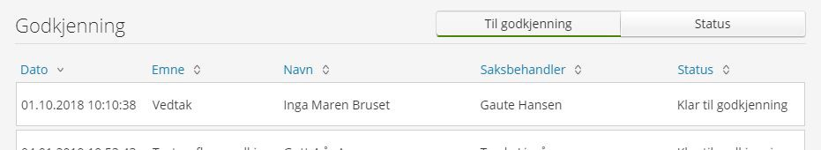
I Godkjenning er det to valg, Til godkjenning og Status.
I “Til godkjenning” vil jeg få opp dokumenter som jeg skal godkjenne. Jeg kan klikke på linjen og gjøre godkjenningen herfra.
I “Status” vil jeg finne dokumenter jeg har lagt til godkjenning og kan følge statusen på disse.

Oppgaver og frister
I Oppgaver og frister får jeg opp mine oppgaver når de er tildelt meg, eller til mitt team.
Jeg kan søke i oppgaver ved å skrive i søkefeltet. Jeg kan sortere på status Åpen, Under arbeid eller Utført. Jeg kan også gå til Avansert visning for å sortere på dato og ansatt.
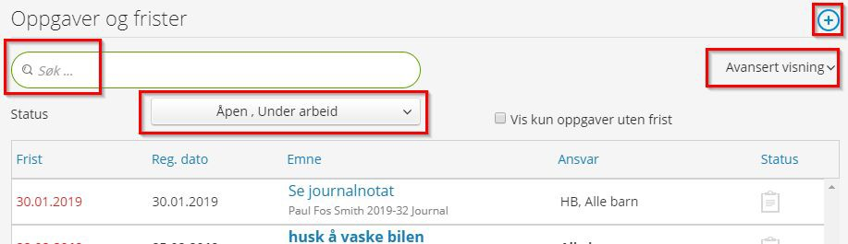

Jeg klikker på raden for å få mer detaljer om oppgaven. Her ser jeg detaljert informasjon og jeg kan endre status på Oppgaven til Under arbeid eller Utført. Jeg kan også klikke på Endre og redigere Oppgaven. Når status er satt til Utført, vil oppgaven ikke automatisk vises i Hjem, men jeg kan søke opp utførte oppgaver.

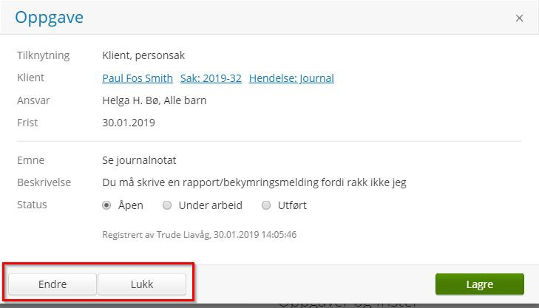

Avtaler
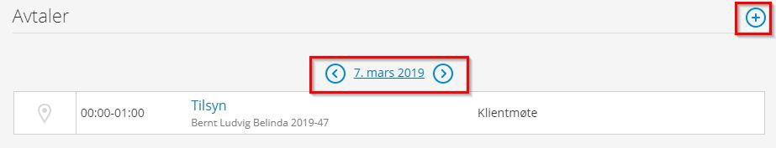
I Avtaler får jeg opp dagens avtaler. Jeg kan klikke på raden for å se detaljer om avtalen. Jeg kan bla meg frem og tilbake i tid, ved å klikke på pilene.

Jeg oppretter ny avtale ved å klikke på  . Felt markert med rød stjerne er obligatoriske felt.

Jeg kan klikke inn på avtalen for å se detaljer. Her kan jeg Endre eller Avlyse avtalen

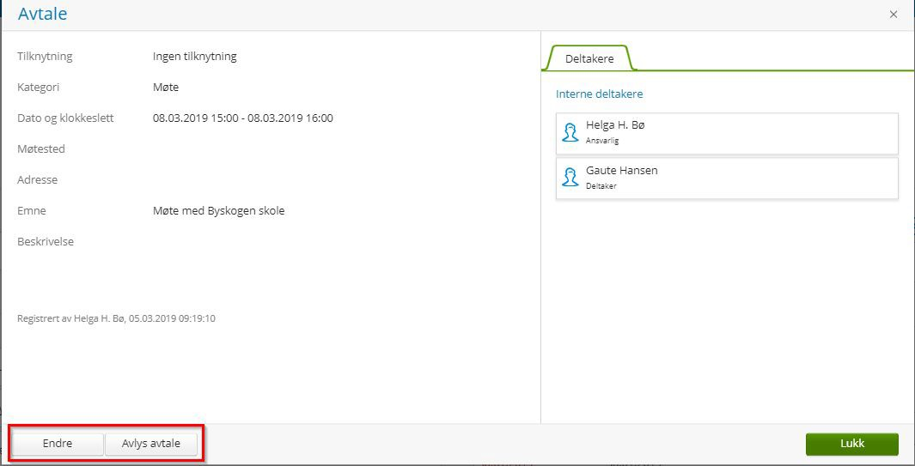

Hendelser
Hendelser er det vi kan kalle logg. Her får du opp alle Hendelser i Sikker Sak altså Henvendelser, Journal og Korrespondanse (Brev inn og ut).
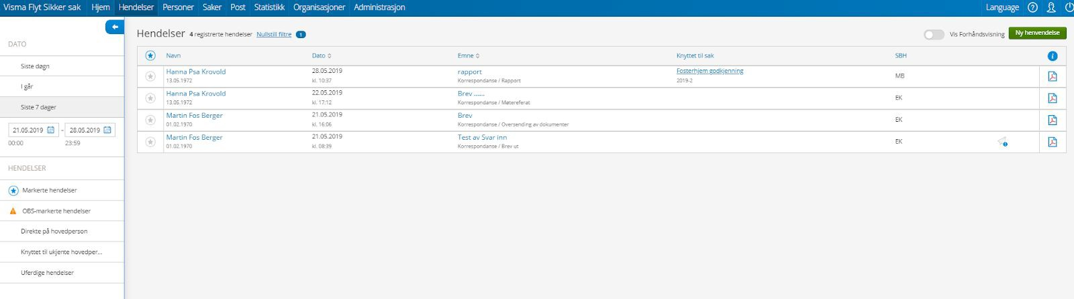
I Menyvalget Hendelser, finner man også muligheten til å registrere ny Henvendelse.

Når du åpner Hendelser finner du en liste over alle hendelser siste døgn. På venstre side finner du et filter der du kan søke i Hendelser for å finne det du ønsker. Det er forhåndsdefinerte søk for Siste døgn, I går og Siste 7 dager. Du kan også søke på dato.

Ved å klikke på Markerte hendelser vil du få opp hendelser som er markert med stjerne. OBS viser alle hendelser som er markert som OBS. Ved å klikke “Direkte på hovedperson” får du opp hendelser som er registrert direkte på personkortet og ikke knyttet til sak.
“Knyttet til ukjent hovedperson” viser hendelser som ikke er knyttet til en hovedperson. Uferdige hendelser viser alle hendelser som ikke er ferdigstilt.

Ved å klikke på Nullstill søk får du opp alle hendelser. Ved å klikke på Vis Forhåndsvisning vil du under en Henvendelse få en kort forhåndsvisning av innholdet.

I listen finner du informasjon om barnet, dato, Emne og om hendelsen er knyttet til en sak. Du vil også se hvem som er saksbehandler på hendelsen.

Hengelås-ikonet viser om hendelser er ferdigstilt.

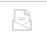

Varseltrekanten viser om hendelsen er markert som viktig. Brev-ikonene viser at denne hendelsen er et brev inn.

Papirfly ikonet viser at denne hendelsen er et brev ut.

Pdf-ikonet viser at det er et dokument knyttet til hendelsen.

Ved å klikke på Emne kommer du inn i detaljer om hendelsen og kan fortsette registrering eller lese innhold. Klikker du på Knyttet til sak kommer du inn i saken hendelsen er knyttet til.

Post
I menyvalget Post vil man finne valgene Postregistrering og Postliste.

Postregistrering
All post som skannes inn eller kommer inn i Sikker Sak via KS SvarInn, ligger i liste Dokumenter til registrering.
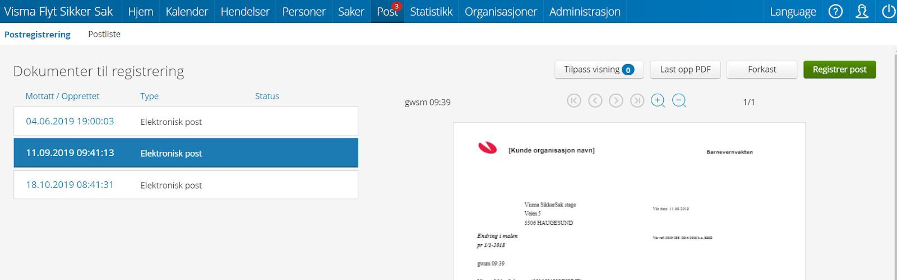

Postliste
Postliste er liste over all korrespondanse som blir sendt ut fra Visma Flyt Sikker Sak, og all post som blir registrert inn via Dokumenter til registrering (skannede dokumenter og elektronisk post). Dokumenter som blir fordelt feil og som er returnert til postlisten, vises også her.
Du kan hente ut liste for en periode, og denne kan Eksporteres til fil

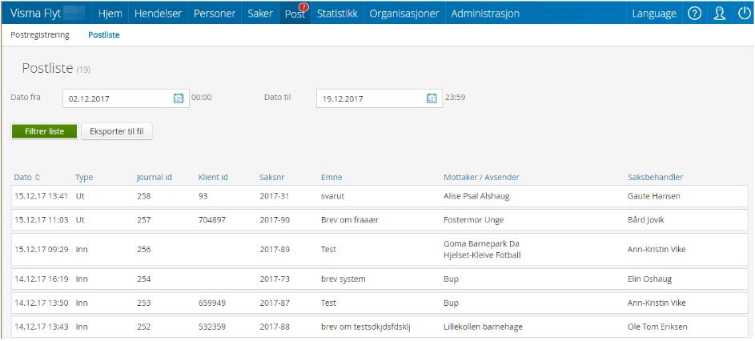

Logg forkastet post
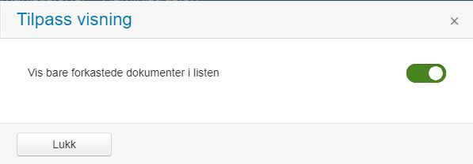
I menyvalget Post - Postregistrering finnes det filtrering "Tilpass visning" Filteret åpnes og valg "Vis bare forkastede dokumenter i listen" aktiveres

I denne visningen blir nyeste forkastede dokument lagt øverst i listen, samt at det er lagt inn ny knapp for å flytte dokumentet tilbake til Ubehandlede dokumentliste.
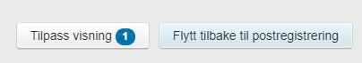

Etter endt tilbakeføring må filteret endres slik at dere kommer til riktig liste.

Registrering av post
Når korrespondanse kommer til Sikker Sak, skannes dokumentet inn eller kommer inn via KS SvarInn, dokumentet vil vises under menyvalget Post.
Fra denne listen kan man både knytte dokumentet til eksisterende hovedpersoner og saker. Du kan også opprette nye saker, både personsak og systemsak samt hovedpersoner.
Du begynner registrering ved å trykke på knappen Registrer Post.

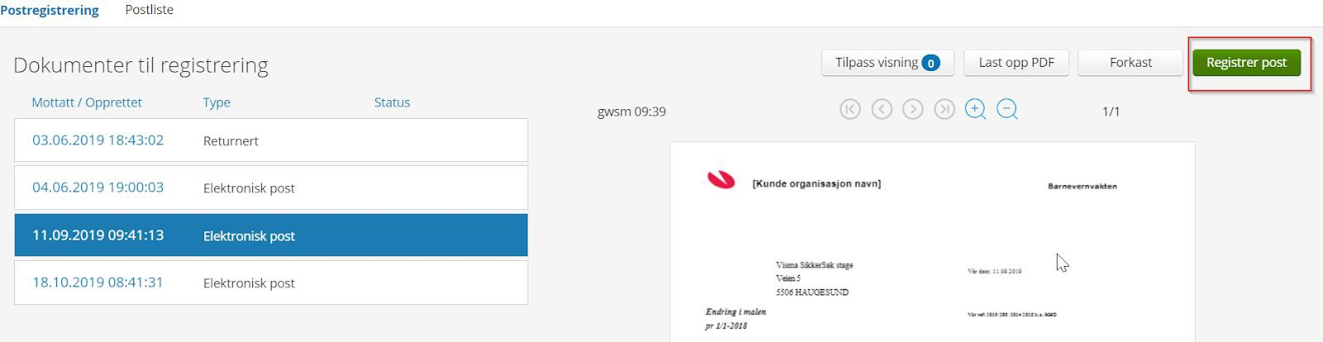

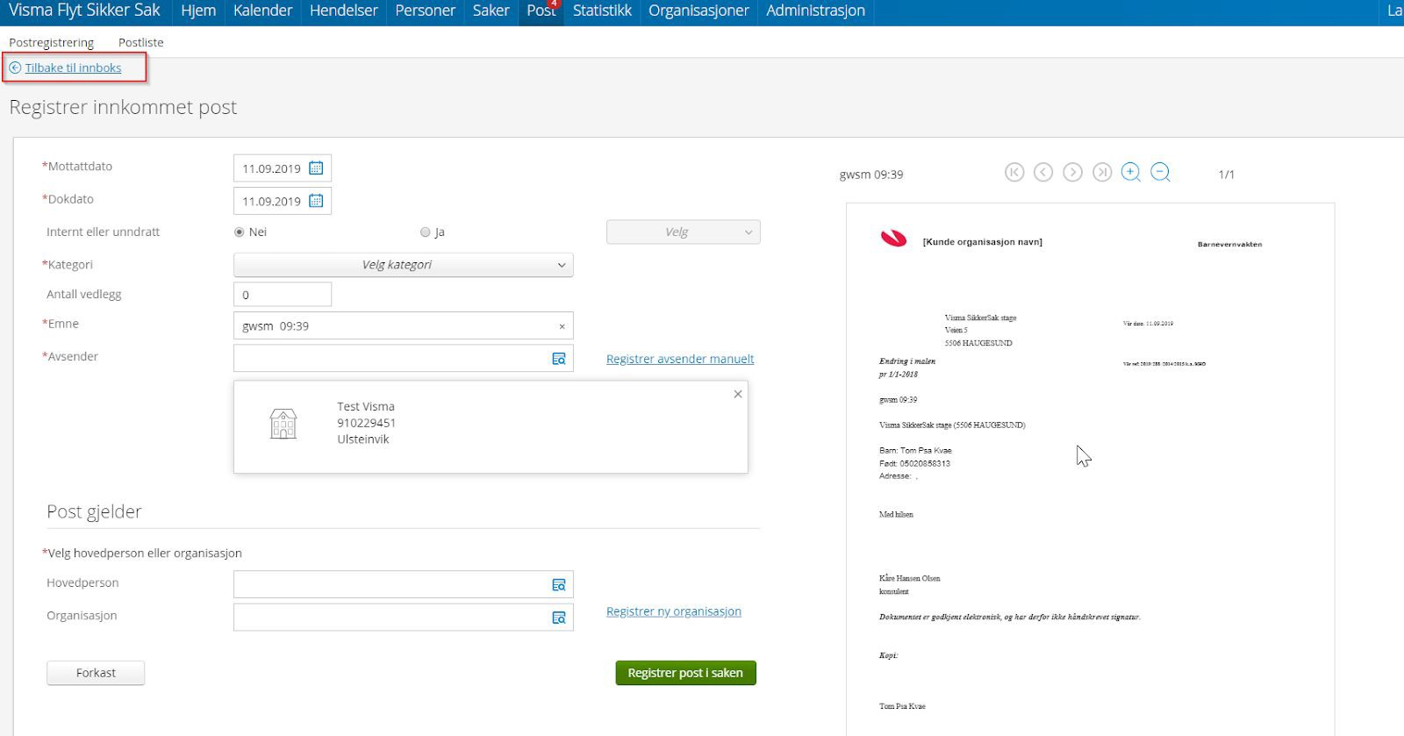

Fra dette bildet kan man gå tilbake til postlisten med pilen Tilbake til innboks.
Med utgangspunkt i dokumentet, kan du gå videre og registrere og knytte dokumentet til en sak, ny eller eksisterende.
Posten knyttes til sak enten via en person (ny eller eksisterende) for personsaker eller en organisasjon for systemsaker.
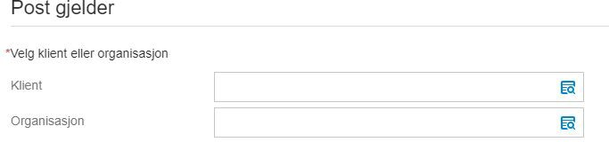

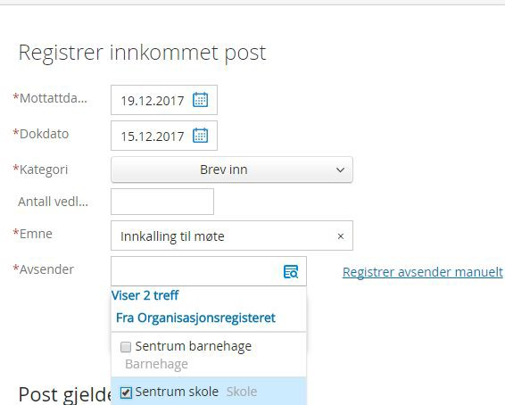

Skriv inn informasjon:
Mottattdato – dokumentet er kommet til Sikker Sak
Dokdato – dokumentet er skrevet
Kategori – velg aktuell kategori fra rullegardin
Antall vedlegg – antall vedlegg i tillegg til hoveddokumentet
Emne – fritekstfelt
Avsender – her søker man avsender, fra liste Organisasjoner eller fra liste Personer; ev. registrer avsender manuelt. Anbefaler at man skriver inn første bokstavene i navnet på avsender i avsenderfeltet og velger av foreslåtte søk.

Dersom brevet har kommet digitalt vil datoer, avsender og emne allerede være utfylt.

Post personsak
I feltet Hovedperson, skriv inn personens navn.
Sikker Sak gir melding om personen ligger inne fra før, og om personen har en sak. Dersom personen har sak i Sikker Sak, velg først personen for så velge saken som dokumentet skal knyttes til. Dersom ingen av eksisterende saker passer og du trenger å opprette ny sak for å knytte posten til den, velg Opprett ny sak.

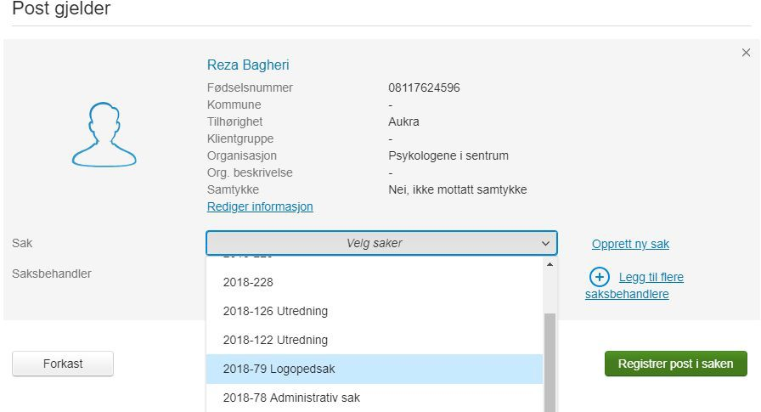

Registrering av ny person
Som regel registrerer man nye personer i arbeidsflyten for postregistrering, når man mottar et dokument og knytter det til hovedperson og sak. Når hovedpersonen er ny i Sikker Sak (ikke registrert fra før), har man mulighet til å opprette ny hovedperson i samme flyten. Når det ikke kommer treff på søk i Hovedperson feltet (der du kan søke på data som navn, fødselsnummer m.m.), klikk videre på Registrer ny hovedperson.
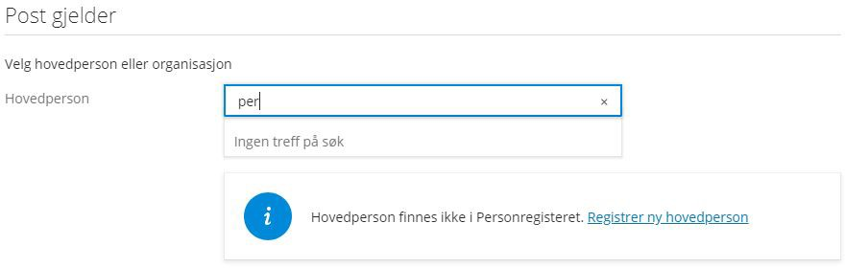

Siden vi bruker folkeregisteret via VFS skal du nå klikke på Registrer hovedperson manuelt.
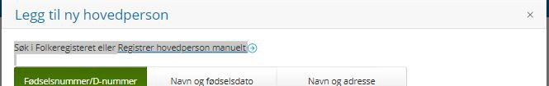

I registreringsbildet, må du fylle ut alle obligatoriske felt (merket med rød stjerne).

Resten av informasjonen om eleven vil komme over fra VFS ved neste synkronisering, så lenge eleven finnes i VFS med samme FNR.

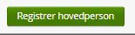
Når alle opplysninger ligger inne, fullfør registrering med Registrer hovedperson:

Ny Personsak
Tilbake i Post Registreringsbildet, er neste steget å opprette ny sak dersom man ønsker dette. Dersom det ikke opprettes sak, vil posten registreres direkte på Hovedpersonen.
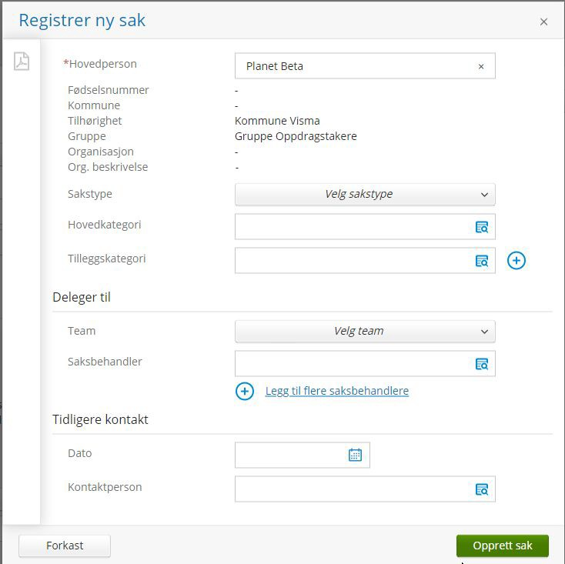

Saksnummeret er nå opprettet, og man kan videre registrere Sakstype, Hovedkategori, Team og saksbehandler.

Fullføre registrering av post.
Det gjenstår å velge Type kontakt, som vil være typer organisasjon eller person som har sendt brevet f. eks: barnehage, skole, privatperson e.l. (disse valgene lages i kodeverket)

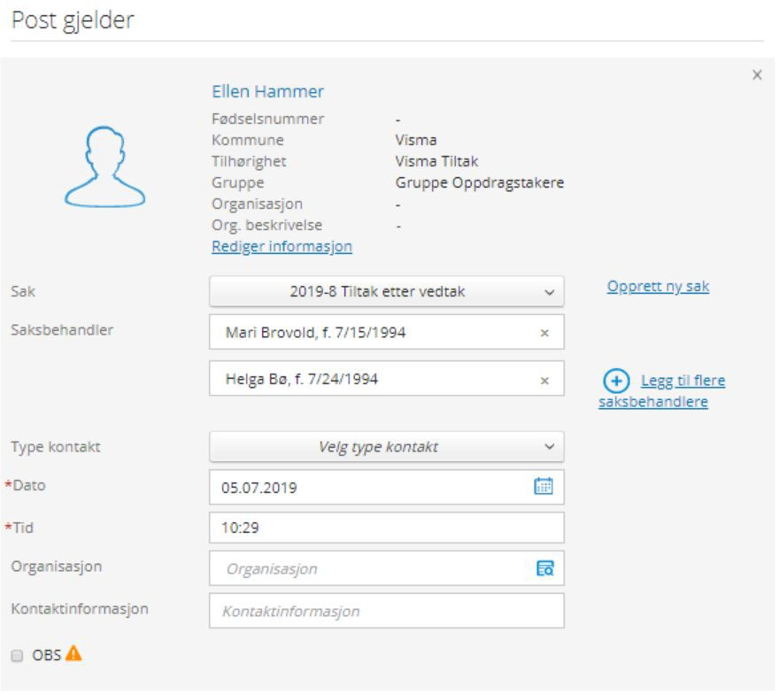

Når man trykker Registrer post i saken, knyttes korrespondansen til saken og personen. Saksbehandler (dersom valgt ved registrering av post) vil få Ny post på Hjem-siden, og saken vil bli markert med rødt i saksliste som tegn på at her er det kommet et nytt dokument i saken som saksbehandler ikke har markert som lest.

I saksliste ligger det nå en sak med status Ny.

Fordeling av Personsaker
Alle saker den ansatte har tilgang til ligger i listen Saker. I denne listen er sakene knyttet til personer.
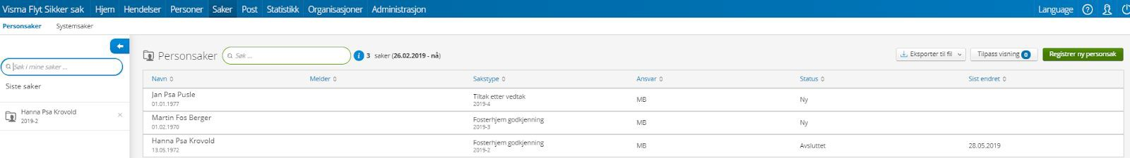

Ved å bruke Tilpass visning kan man justere visningen etter behov. Tilgang til saker definert i Rollen vil være styrende for hva saksbehandler ser i liste Saker.

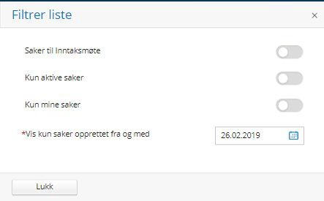

Valget Saker til inntaksmøte viser alle saker som ikke er tildelt saksbehandler.
Kun aktive saker viser saker som ligger i status Ny eller Under arbeid. Da skjules saker i status

Avsluttet.
Kun mine saker viser kun de sakene du står som saksbehandler på, som hovedansvarlig eller medansvarlig.

Personsaker

Liste Personsaker
Gå til menyvalget Saker og bruk filter Kun mine saker. Listen viser de sakene som man er ansvarlig for, eller medansvarlig.

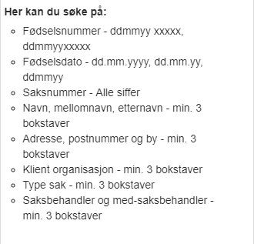
Alle kolonner i denne oversikten lar seg sortere. Det finnes et søkefelt i listen.

De sakene som er merket med rødt, inneholder ett eller flere dokument(er) som er nye i saken, og som ikke er markert som lest.

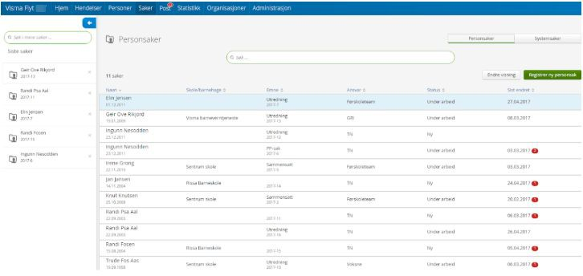

Liste til venstre i bildet viser siste saker du har nylig vært inne på. Synliggjøres og skjules med pil.

Personsak
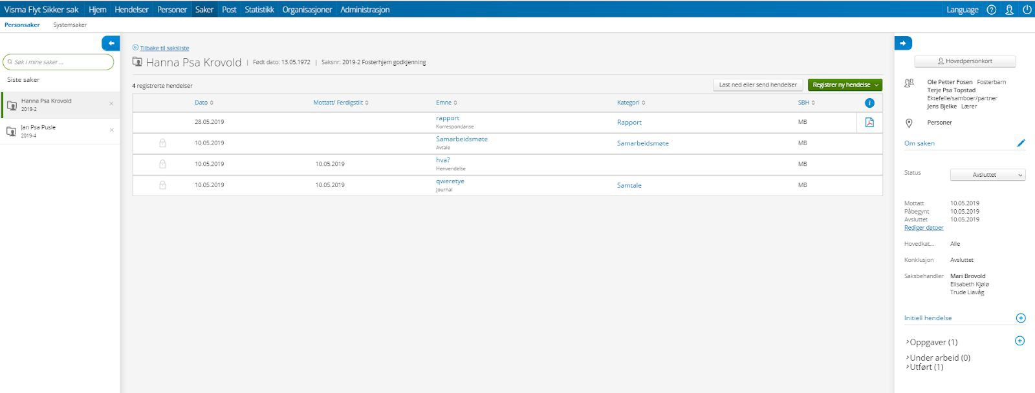
Når du går inn på en sak fra listen, får du visning som nedenfor:

Sist besøkte saker viser fortsatt i listen til venstre. Ved å trykke på blå pil, skjules denne listen. Likedan kan du skjule informasjon til høyre ved å trykke blå pil.

Til høyre vil du få viktig informasjon om hovedpersonen, saksinformasjon m.m. Du kan få mer informasjon ved å trykke på knappen Hovedpersonkort, eller på pennen på Om saken.

Hovedpersonkort

Hovedpersonkort har jeg også tilgang til via menyvalget Personer.
Hovedpersonkort viser personalia, i tillegg til Hendelser, Relasjoner, Saker og Oppgaver. Dette

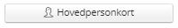
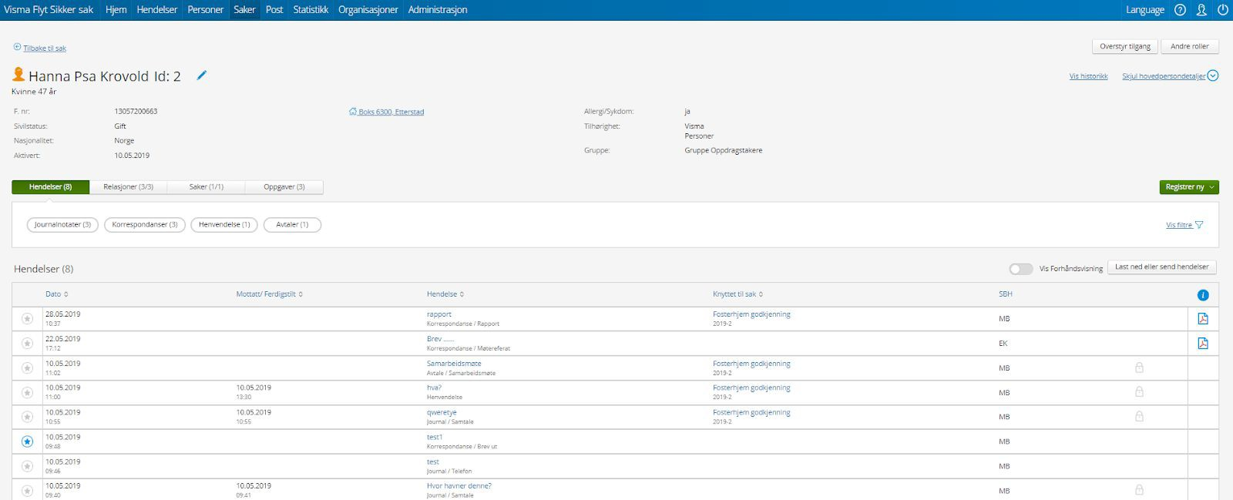
er hovedpersonens mappe. Ved å trykke på de ulike knappene vil du få informasjon om henholdsvis hendelser, relasjon, saker og oppgaver.

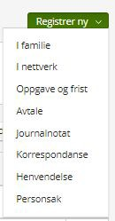
Det er også mulig å registrere ny informasjon ved å trykke på den grønne knappen til høyre i bildet: Registrer ny

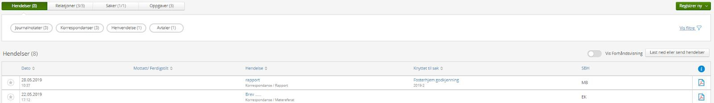
Hendelser
På hendelser inne på Hovedpersonkortet har man mulighet til å filtrer hendelser ved å trykke på knappen Vis filter til høyre i bildet. Man kan også velge å se bare Journalnotat, korrespondanse, henvendelser eller avtaler ved å velge de ulike underkategoriene.

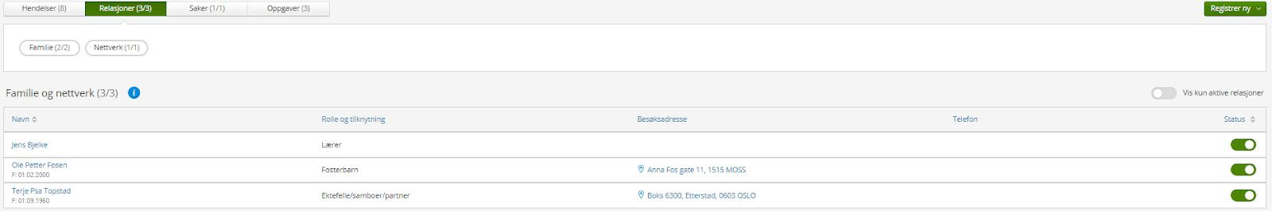
Relasjoner
Under Relasjoner kommer en oversikt over Familie og Nettverket til hovedpersonen. Det er mulig å velge å kun vise aktive relasjoner ved å trykke på knappen til høyre i bilder Vis kun aktive relasjoner.

Saker
Under fanen saker finner du en oversikt over alle sakene til hovedpersonen. Det er mulig å velge visning hvor du bare ser aktive saker ved å trykke på knappen til høyre i bilder Vis kun aktive saker.

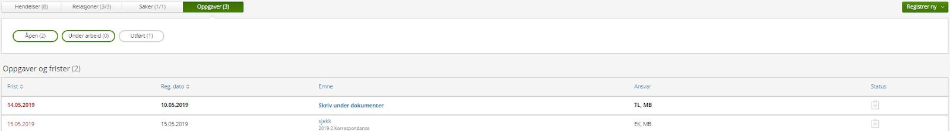
Oppgaver

Under oppgaver vil du se alle oppgaver og frister hvor du er saksbehandler eller medsaksbehandler. Oppgavene med tykk skrift er enda ikke lest. Ved å trykke på de ulike oppgavene vil man få mer informasjon.

Overstyr tilgang
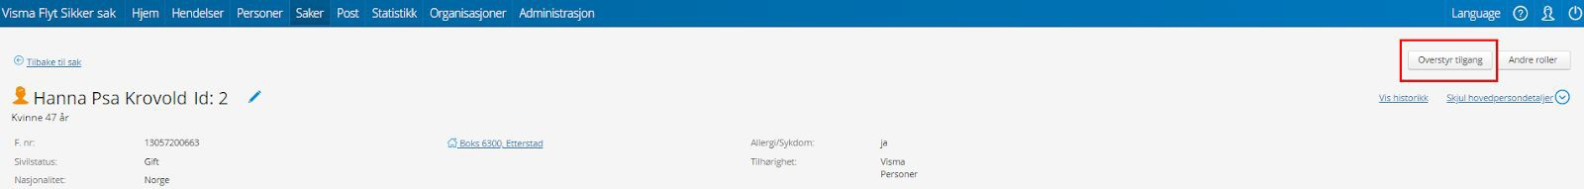
Funksjonen gir mulighet til å gi tilgang til eller blokkere tilgang til saken dersom du har tilgang til dette i din Rolle.
Det kan være at ansatt som i sine innstillinger ikke har tilgang til en bestemt sak, skal gis denne tilgangen for denne bestemte saken. Funksjonen gir mulighet til å tildele spesiell tilgang til bestemt sak, eller omvendt - ta bort tilgang til saken.

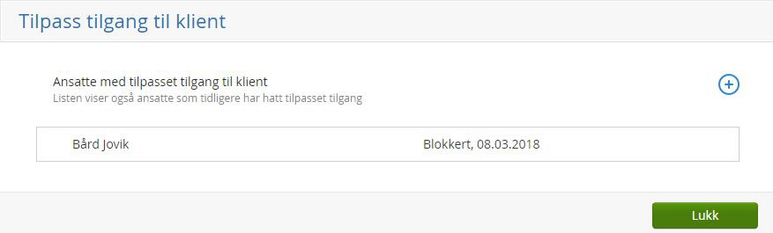

Andre roller
Er aktuell knapp dersom hovedpersonen ligger inne med både personsak, og i tillegg er knyttet til en Organisasjon, lærer, førskolelærer e.l.
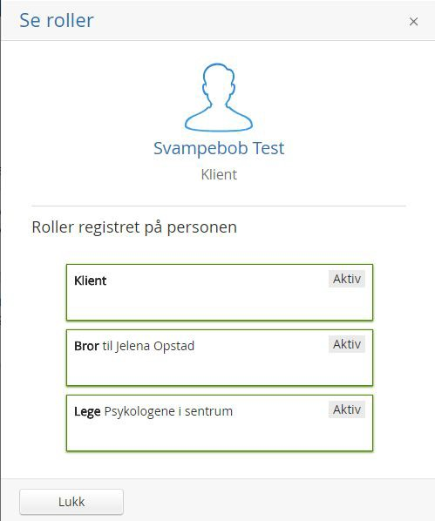

Om saken
Du kommer inn i selve saken enten via liste Saker fra hovedmenyen eller fra Hovedpersonkortet ved å klikke på en sak.

Når du er inne i saken vil du på høyre side av bildet se valget Om saken som viser saksinformasjon. Bruk blyanten til høyre for å komme inn i bildet der du kan både redigere og legge til opplysninger om saken.

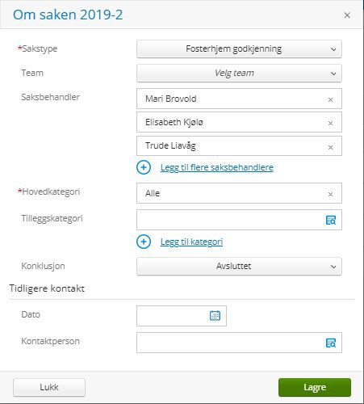

Gi tilgang til saken til flere saksbehandlere gjør man med å Legge til flere saksbehandlere.

Hendelser

Journalnotat
Gå til valget Saker i menylinjen, og velg ønsket personsak.
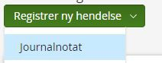
For å registrere ny hendelse herfra velger man grønn knapp. Velg journalnotat.
Feltene som er merket med rød stjerne er obligatoriske.
Tilknytning - viser hvilken hovedperson og sak journalnotatet er knyttet til.
Journaldato – dato for hendelsen
Emne - beskrivelse av hva notatet gjelder.
Intern eller unndratt - her kan du velge om journalnotatet skal være internt eller unndratt innsyn
Med-saksbehandler - her kan jeg legge til en med-saksbehandler på journalnotatet. Med-saksbehandler kan redigere journalnotatet
Kategori - de ulike typene journalnotat som er lagt inn i kodeverket.
Velg mal – Man kan lage egne tekstmaler for journalnotat dersom man har tilgang til dette.

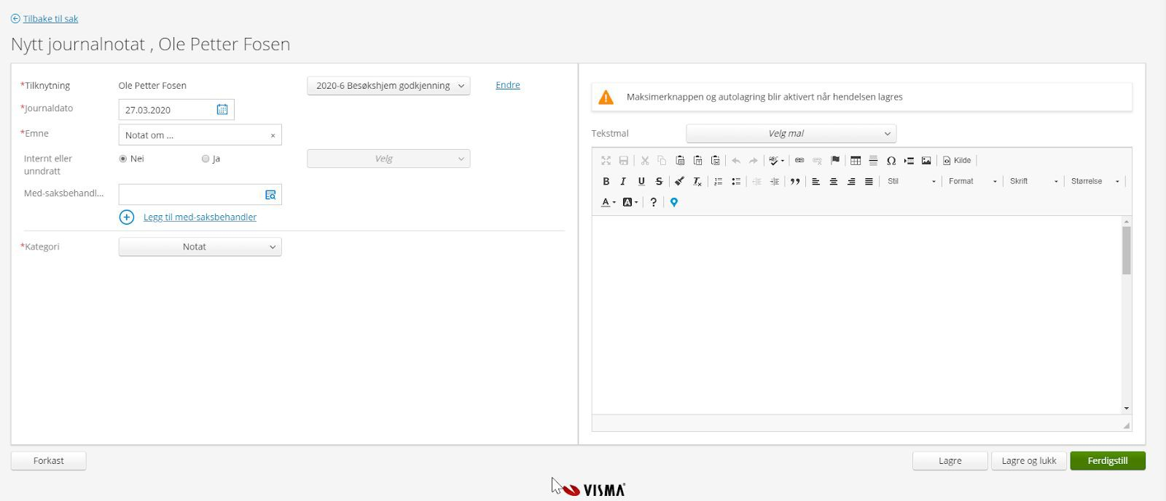

Kategoriene som kommer opp i rullegardin, er valg som man har tilgang til i den rollen man er pålogget med.
Husk å lagre for å aktivere maksimerknappen. Husk å lagre regelmessig underveis. Når notatet er Ferdigstilt, er det låst, og blir arkivert.
Man kan se status på journalnotatet og historikken til ved å trykke på Hovedpersonkortet og velge Hendelser.

Veien videre:
Lagre – Man lagrer det man har skrevet, men forblir i bildet.
Lagre og Lukk – Man lagrer og lukker bildet samtidig. Notatet blir ikke ferdigstilt og ikke arkivert. Ferdigstill – Låser journalnotatet for endring. Når man ferdigstiller journalnotatet blir det samtidig arkivert.

Korrespondanse
Gå til valget Saker i menylinjen, og velg ønsket personsak.
For å registrere ny hendelse herfra velger man grønn knapp. Velg korrespondanse.

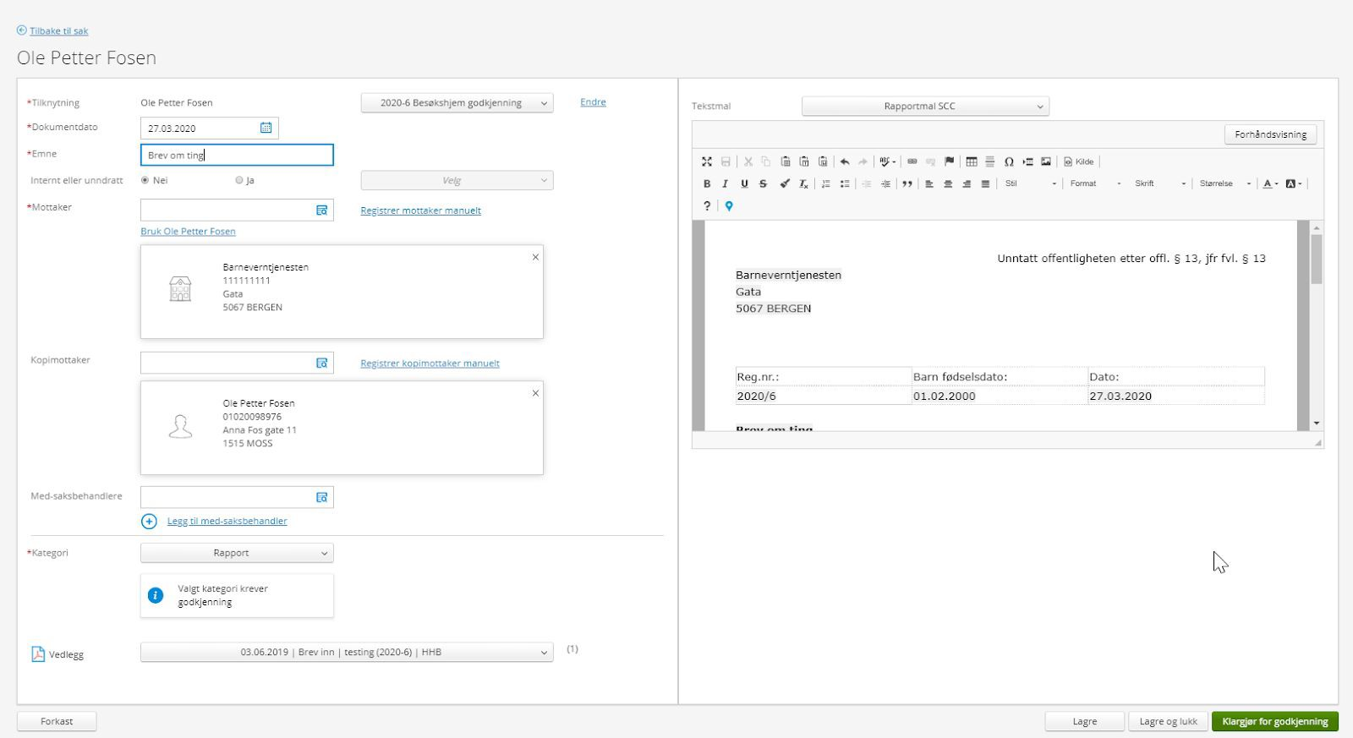

Dato - Sikker Sak foreslår dagens dato.
Emne - Beskrivelse av hva dokumentet gjelder.
Intern eller unndratt - her kan du velge om korrespondansen skal være internt eller unndratt innsyn
Mottaker(e)- Man kan enten begynne å skrive mottakers navn, eller trykke på knappen som vises nedenfor. Knappen markert med gult her vil foreslå klientens familie og nettverk som mottakere.
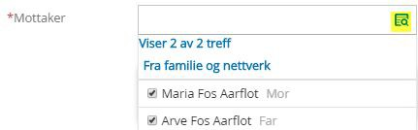
Kopi- mottaker- Velg kopimottaker ved å begynne å skrive mottaker, organisasjon eller person, eller trykk på forstørrelsesglasset.
Med-saksbehandler - her kan jeg legge til en med-saksbehandler på korrespondansen. Med-saksbehandler kan redigere korrespondansen
Kategori henter liste fra kodeverket. Malen man velger i valget Velg mal, er knyttet til Kategori,
slik at man kan begrense hvilke maler som kommer opp som valg.
Som vist i eksempelet, har tjenesten i eksempelet satt i innstillingene at Kategori Rapport skal gå via en Godkjenner før dokumentet sendes til mottaker.
Vedlegg gir mulighet til å ta med dokument som er skrevet og ferdigstilt på personen, som vedlegg i dette brevet. Man markerer det notatet eller dokumentet som skal ligge som vedlegg. Man kan lese dokumentet ved å trykke på Pdf-ikonet.

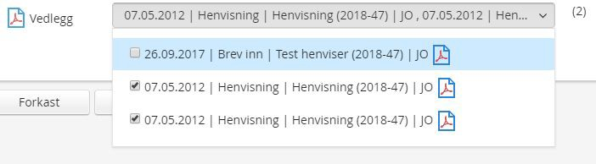

Funksjonalitet i CKEditor
Når man velger mal, ut fra hvilket dokument man skal skrive, er malen forhåndsdefinert av superbrukeren. Informasjonen som for eksempel klientopplysninger og foresatte som allerede ligger knyttet til hovedpersonen, er allerede flettet inn i dokumentet.
Her kan man skrive og redigere tekst. Topp og bunntekst legges ikke i dokumentet før man ferdigstiller det. Du har muligheten for å se hele dokumentet på forhåndsvisning, etter lagring.

Tekstbehandleren i Visma Flyt Sikker Sak har en rekke funksjoner.
Ved å sette pekeren på ikonene i tekstbehandleren, får du forklaring av funksjonen.

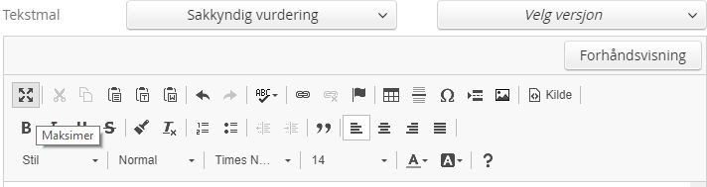
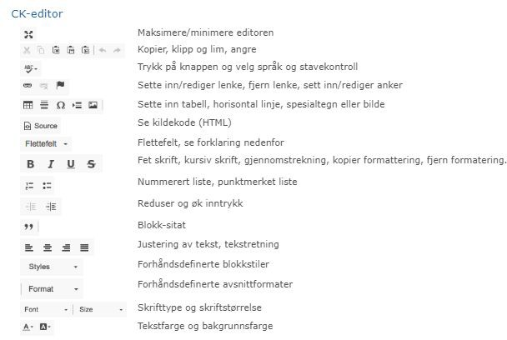

Husk å lagre underveis i arbeidet med å skrive korrespondanser og journalnotat.

Veien videre:
Lagre – Man lagrer det man har skrevet, men forblir i bildet.
Lagre og Lukk – Man lagrer og lukker bildet samtidig.
Ferdigstill – Låser dokumentet for endring, brevet blir sendt via Digital post og det blir arkivert. Dersom kriterier for digital forsendelse eller arkivering ikke er innfridd, blir man stoppet, og får ikke Ferdigstilt dokumentet. Det kan være manglende adresse, organisasjonsnummer e.l.

Når dokumentet skal godkjennes av andre
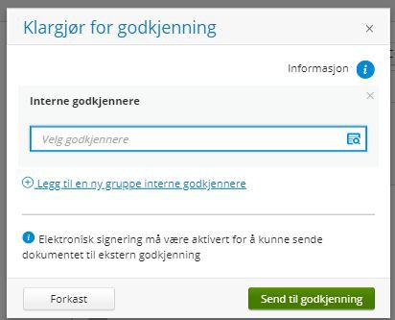
Dersom dokumentet skal gjennom godkjenningsrutinen, blir dokumentet lagt tilgjengelig til Godkjenner ved valget Klargjør for godkjenning. Her velger du godkjenner, det vil si leder eller stedfortreder.
Du kan velge flere enn en person som skal godkjenne. Man kan også velge i hvilken rekkefølge. Du kan også velge å legge til en ny gruppe av godkjennere.
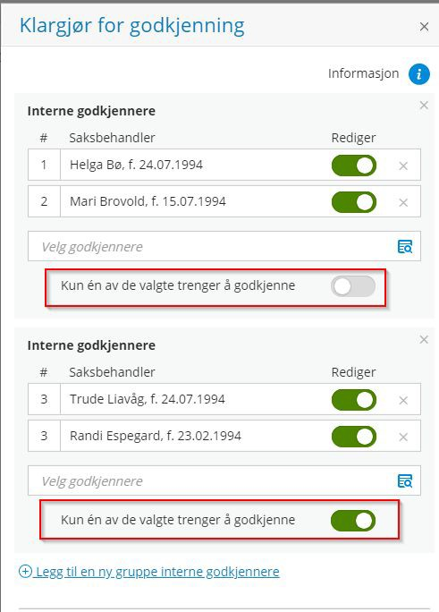

På Hjem-siden kan man følge med status i dokument som skal godkjennes av andre. Når leder(e) godkjenner korrespondansen, blir den både arkivert og sendt ut.
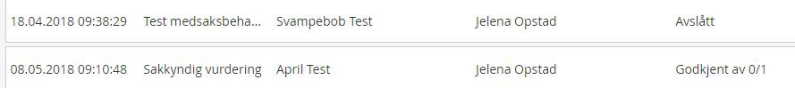

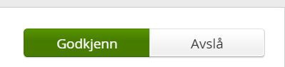
Dersom du har godkjenningsansvar, kan du godkjenne ved å gå inn i dokumentet og trykke på Godkjenn eller Avslå.

Man kan skrive kommentar i forbindelse med avslag. Som godkjenner har du også mulighet til å redigere dokumentet, dersom det er satt i Klargjør for godkjenning.

Forsendelse av Korrespondanse
Når dokumentet Ferdigstilles eller Godkjennes, sender Visma Flyt Sikker Sak dokumentet til KS Svar UT. Dokumentet skal ikke signeres for hånd eller skrives ut og pakkes i konvolutt, dette håndterer Visma Flyt Sikker Sak og KS SvarUT.

For privatpersoner med fødselsnummer overføres brevet til digital postkasse («Digipost» eller
«eBoks»), dersom kommunen har avtale om dette. Dersom personen ikke har digital postkasse overføres brevet til «Altinn», etter 40 timer skrives brevet ut og sendes dersom dokumentet ikke er åpnet.

For offentlige etater og andre med organisasjonsnummer blir brevet sendt til Altinn og må hentes der.

Dersom man ønsker å sjekke om mottakere av korrespondanse har åpnet dokumentet, kan man det se dette på korrespondansen under mottakere, her står status om det er åpnet i digital postkasse eller om det er blitt printet i KS Printtjeneste.
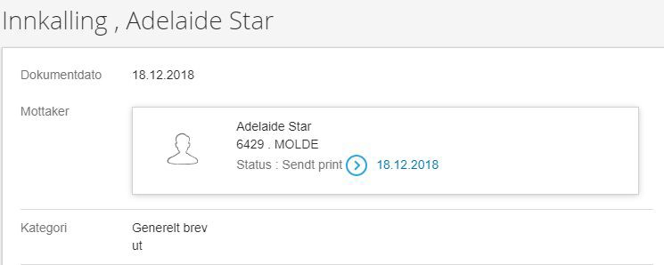

Mottakere av brev som er personer Fødselsnummer
Alle personer som skal være mottakere av et dokument, må registreres med gyldig
fødselsnummer. Alternativt kan man benytte D-nummer.

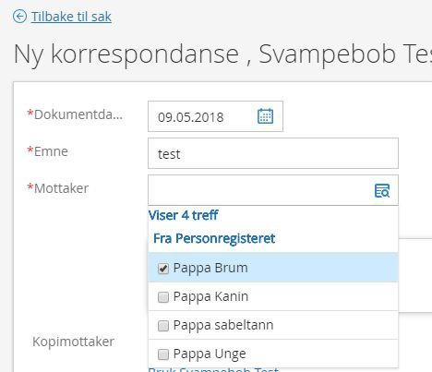
Dersom personen ikke har personnummer eller har reservert seg mot digital post, vil dokumentet bli sendt direkte til Print gjennom KS sin Printtjeneste.

Mottakere som er Organisasjon Organisasjonsnummer
Dersom mottaker av dokumentet er en organisasjon, en skole, barnehage e.l., må disse ligge
inne i liste Organisasjoner.
Organisasjonen ligger med Organisasjonsnummer, adresse osv, og informasjonen hentes fra Enhetsregisteret, se egen beskrivelse i veiledning for Superbrukere.

Man finner Mottaker eller Kopimottaker ved å begynne å skrive navnet, og Sikker Sak søker direkte i liste Organisasjoner, og gir de alternativer som treffer ditt søk. Sett hake på hvilken mottaker man skal bruke.
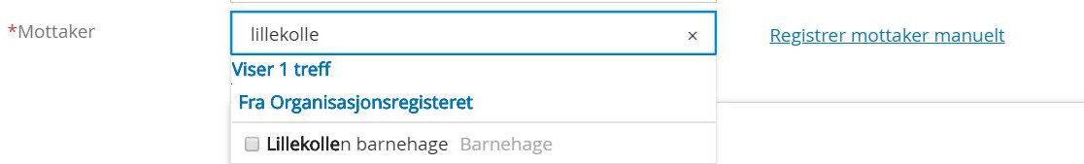

Når dokumentet er ferdigskrevet, skal det Ferdigstilles.

Dokumentet under er ferdigstilt og klar for sending via Digital Post. Peker man på tegnet står det Brev ut, sending pågår.

Inne i journalen kan man følge med om dokumentet blir sendt via Digital post.

Systemsaker
Systemsaker er de sakene som kan inneholde personsensitive opplysninger, men som ikke har knyttet til et individ eller hovedperson. Det kan for eksempel være relatert til

informasjonsarbeid ved skole eller barnehage, gruppe av elever, eller kurs på tvers av samarbeidspartnerne.
Den tekniske fremgangsmåten for håndtering av systemsaker er lik personsaker.

Post Systemsak
Post som skal knyttes til en Systemsak, knyttes til Organisasjon

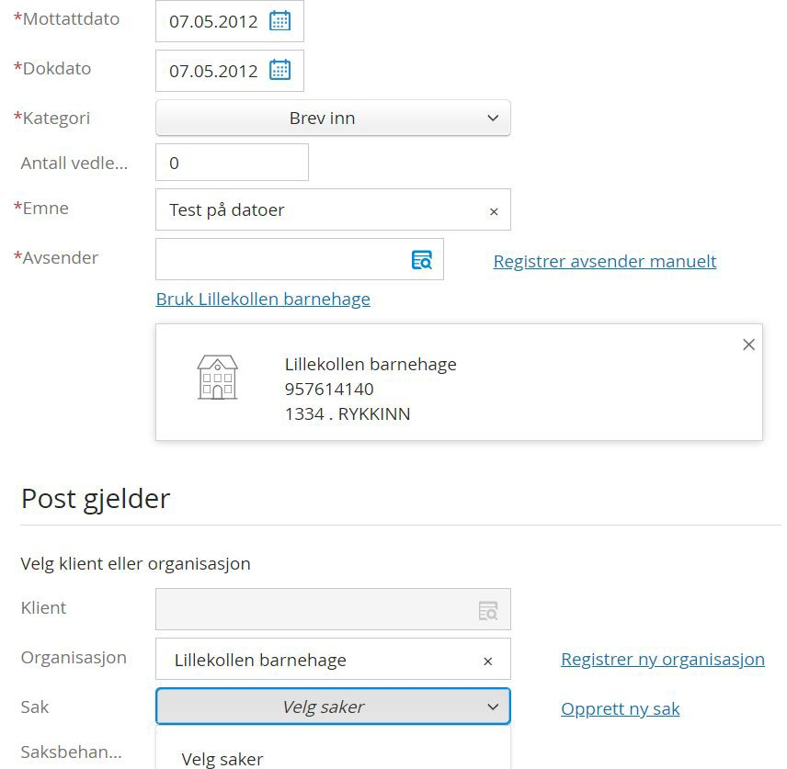

Skriv inn informasjon:
Mottattdato – dokumentet er kommet til Sikker Sak
Dokdato – dokumentet er skrevet
Kategori – velg aktuell kategori fra rullegardin
Antall vedlegg – antall vedlegg i tillegg til hoveddokumentet
Emne – fritekstfelt
Avsender – her søker man avsender, fra liste Organisasjoner, evt Registrer avsender manuelt. Anbefaler at man skriver inn første bokstavene i navnet på avsender i avsenderfeltet. Alternativt at man trykker på , men denne kan ta tid dersom Sikker Sak har mange Organisasjoner i liste.

Videre skal posten knyttes til en Organisasjon og en sak.
Organisasjon hentes fra Organisasjoner, og valget Sak, viser de sakene som er aktive på denne organisasjonen.

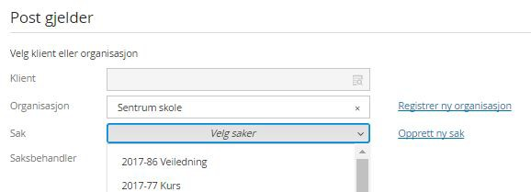

Dersom dette er en ny sak, må man velge Opprett ny sak.

Velg sak og saksbehandler. Denne posten vil komme opp under Ny post i saksbehandlers Hjem-side i tillegg til at Saken blir markert med rødt merke i saksliste, og vil ligge slik frem til saksbehandler har markert posten som lest.

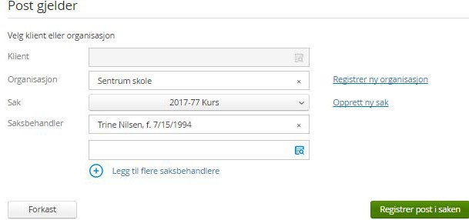

Liste systemsaker
Under Valget Systemsaker i liste Saker ligger de sakene som er registrert som systemsaker. Listen kan sorteres på Navn, Type, Sakstype, Ansvar, Status og Sist endret, ved å klikke på kolonnen over liste.

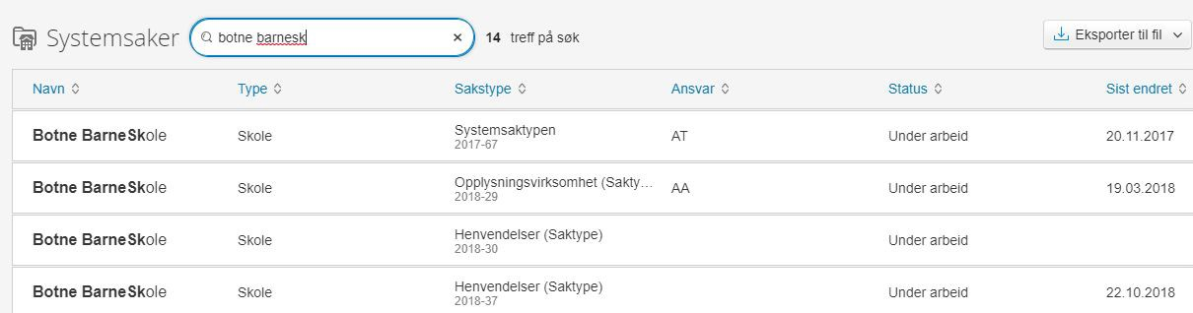
Man kan f.eks søke på en skole, og når man begynner å skrive, søker Visma Flyt Sikker Sak og resultatet vises i liste under.

Systemsak
En systemsak har saksinformasjon, informasjon om oppdraget og en journal.
Journalen viser alle hendelser - innkommet post, journalnotat og korrespondanse. Informasjon om systemsaken vises til høyre i bildet nedenfor:

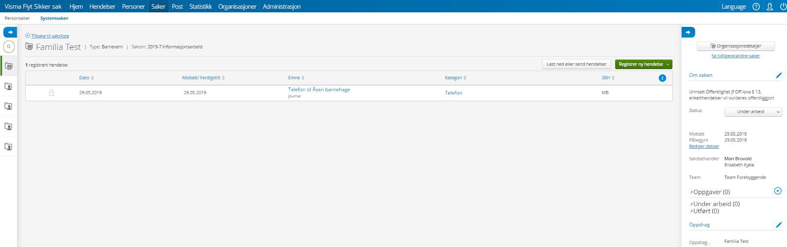

Organisasjonsdetaljer viser informasjonen om organisasjonen.
Se tidligere/andre saker viser alle Systemsaker som er registrert på organisasjonen.
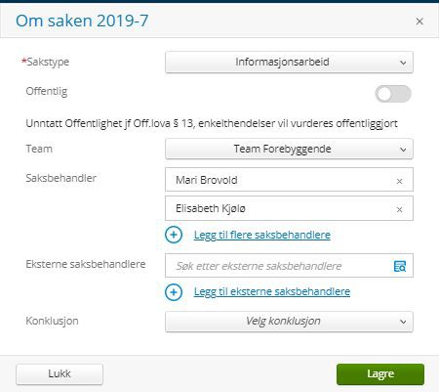
Om saken viser opplysninger om type oppdrag, saksbehandlere m.m

Arkivering
Dersom man har Visma Samhandling Arkiv (VSA) vil et dokument/hendelse bli arkivert elektronisk når det ferdigstilles i Sikker Sak.
Det er en automatisk prosess som blir kvalitetsjekket i forbindelse med driftsstart. Registrert innkommet post, ferdigstilte korrespondanser og journalnotater arkiveres.

Det finnes flere måter å sjekke at dokumentene fra Sikker Sak blir arkivert:

- Saksbehandler i Sikker Sak ser status i journalen/ i dokument-elementet tilgang til Arkivlogg som styres fra Roller.
- Arkivloggen i Sikker Sak viser all aktivitet mot arkivet og ev. feilsituasjoner. Det er egen

- I arkivet kan man følge med på arkivering og liste over ikke arkiverte (for arkivansvarlig/ VSA)

Arkivering Hendelser
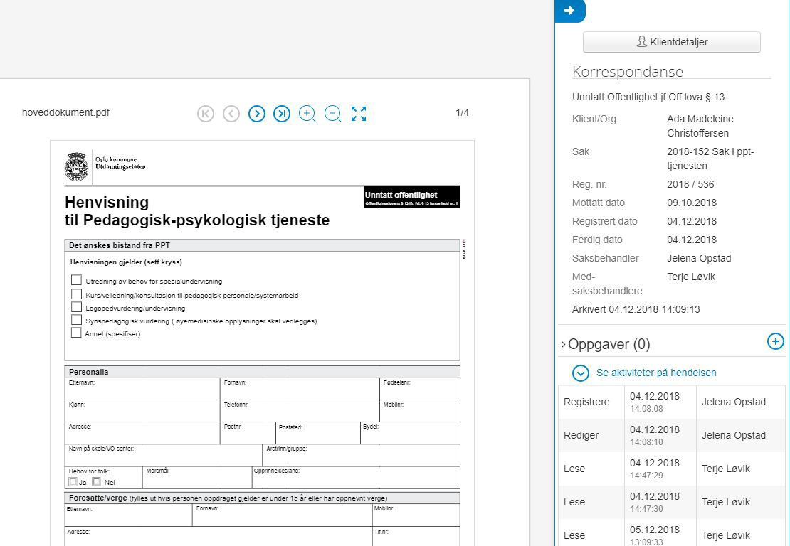
Når et journalnotat eller korrespondanse Ferdigstilles, blir det arkivert.

Som vist ovenfor, står dokumentet med status Arkivert og tidspunkt for arkivering. Man kan også se alt som har skjedd i dokumentet, hvem som har utført det og når i aktiviteter.
Kriterier som må være til stede for at dokumentet skal arkiveres, er: Fødselsnummer, ev. D-nummer. For systemsaker - organisasjonsnummer.

Avslutte sak
Når en sak skal avsluttes, må alle tilhørende dokumenter være ferdigstilt, sendt og arkivert. Dersom disse kriteriene ikke er oppfylt, får man ikke avsluttet en sak og det kommer automatisk melding om at det finnes dokumenter i saken som ikke er ferdigstilt.

Inne i journalen, gå til valget Om saken. Under valget Status velger man avsluttet

